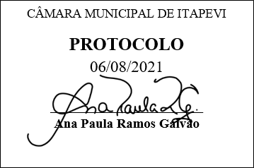
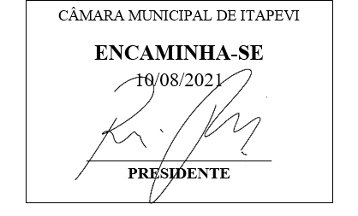
INDICAÇÃO nº 1808/2021

Súmula: Solicita providências do Executivo junto a Secretaria Municipal de Segurança e Modalidade Urbana, aos cuidados do Sr. Mantovani Franco, a possibilidade de realizar a pintura para 2 (duas) vagas de táxi na Rua Ana Maria Vaz – Parque Santo Antônio em frente ao Supermercado San, neste município.

INDICO à Mesa, na forma regimental vigente, que seja oficiado ao Excelentíssimo Igor Soares Prefeito Municipal, junto a Secretaria de Segurança e Modalidade Urbana, a possibilidade de realizar a pintura para 2 (duas) vagas de táxi na Rua Ana Maria Vaz – Parque Santo Antônio em frente ao Supermercado San, neste município.

JUSTIFICATIVA

Senhor Presidente,
Senhores Vereadores,
Senhoras Vereadoras.

O referido pedido vem de encontro com o bate papo que tive no local com alguns taxistas que trabalham na região e eles informaram que existe uma grande demanda de pessoas que realizam suas compras no supermercado e precisar utilizar o transporte de táxi para locomoção. Com a demarcação no local, ficará mais acessível a entrada e saída dos veículos e não comprometerá o tráfego do local.
Vale ressaltar que houve a mudança dos pontos em decorrência da obra do córrego Paim que a atual administração está realizando no local e que bloqueou o trafego no antigo ponto em que eles ficavam (Rua São Judas Tadeu em frente a Consigás), por este motivo acabaram centralizando os veículos na Rua Ana Maria Vaz e para que possam realizar os trabalhos com eficiência e eficaz, peço que o referido pedido seja atendido e colocado no cronograma de benfeitorias do município.
Sala das Sessões Bemvindo Moreira Nery, 03 de agosto de 2021.
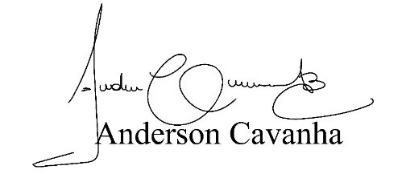
(Bruxão Cavanha – PL)
Vereador

